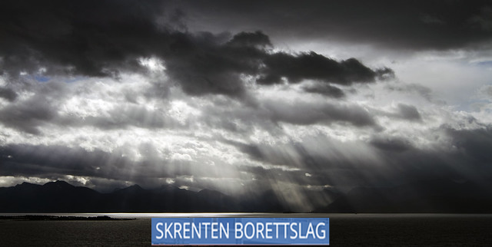

Skrenten-nytt 2 - 2020

Nå er det Tryg(t) å bytte forsikring
Man kan aldri forsikre seg mot uønskede hendelser og ulykker. Det eneste man kan gjøre er å forsikre seg mot dem. Styret vedtok denne uken, i et online styremøte, å bytte borettslagets forsikring fra Tryg til If Skadeforsikring. Årspremien i Tryg, i 2020 er kr. 853.489. Ny årspremie i IF Skadeforsikring for 2020 vil bli kr. 675.428. Det var et tilbud som var for godt til å si nei til, så vi sa ja. Det stod noe nederst i tilbudet om å fylle munnene våre med sement om vi ikke sa ja, men vi lot ikke det påvirke styrets avgjørelse.

Vi har enda ikke Altibox angående generalforsamling
Idet dette skrives, skulle vi egentlig ha vært samlet alle sammen til generalforsamling. Dessverre må GF utsettes på grunn av forbudet mot store forsamlinger. Vi vet pr i dag ikke når GF vil bli avholdt.
På GF skulle vi stemt over det nye tilbudet fra Altibox som vår nye TV- og internettleverandør. Pr i dag beholder vi tilbudet fra Telenor på 300Mbp til spesialpris ut september, men vi må ha tatt en avgjørelse før dette. Vi kommer tilbake med mer informasjon rundt denne saken over påske.
Noen har spurt om muligheten for å arrangere GF digitalt, men pr i dag tillater ikke loven annet enn fysisk oppmøte.

Hold døren høy og porten vid gjelder ikke i garasjen
Folk lar fortsatt garasjedørene stå åpne ved å sette steiner og tunge gjenstander foran dem. Dette skal ikke forekomme! Sist helg hadde noen vært inne i garasjen og satt fra seg ølflasker, flyttet rundt på sykler og inventar og skrevet stygge ord på asfalten. For akkurat et år siden skrev vi i Skrenten-nytt om en lignende hendelse.
Folkens: Ikke la garasjedørene stå åpne! La de gå igjen av seg selv, slik de skal gjøre!

Skriv brev
Alle henvendelser og spørsmål til styret skal skje via elektronisk brev (såkalt mail, eller e-post på nynorsk) eller papirbrev i konvolutt. Dersom du ikke vet hva det siste er, spør nærmeste forelder hva vi mener. Ikke bruk Messenger eller SMS.
E-post-adressen er styret@skrenten.no . Analoge brev kan legges i postkassen utenfor garasjen på østblokken.
Dersom dette ønsket ikke etterkommes vil styreleder trosse hytteforbudet og stå på verandaen og hytte med neven.

Lade swinge lade rock’n’roll
Ladeanleggene for el-biler er nå på plass. To av dem ligger på parkeringsplassen ovenfor vestblokken og de to andre på parkeringsplassen ovenfor østblokken. Disse plassene er reservert el-biler som skal lades og skal ikke brukes som parkeringsplass, verken av el-biler, bensinbiler, dieselbiler, scootere eller andre kjøretøy.
Kontakt styret dersom du vil ta i bruk disse laderne, så hjelper vi deg i gang.

Korona
Vaktmester har daglig (med unntak av helg) desinfeksjon av rekkverk, div bryterpanel, dørhåndtak i fellesareal, garasjedører og dører til søppelrom. Han har også håp om å få inn antiback snart som er ment å settes nede i hver oppgang/nedgang. Han har også satt ut våtservietter med antibakteriell tilsetning på søppelrom.
I påskeuken vil vaktmester desinfisere mandag, tirsdag onsdag og påskeaften.

Våronna
I tillegg til korona har vi også snart våronna. På grunn av situasjonen vi er i er det foreløpig ikke planlagt en felles vårdugnad. Men Marvin vaktmester blir veldig glad om folk hver for seg raker plener, soper sammen strøsand og rydder på garasjeplassene sine.
Akkurat når dette skrives er det kanskje litt mye snø for den type arbeid, men vi er allerede i april, og våren er snart her! Hold ut!

Avfall
Vaktmester minner også om at det er kun hageavfall som skal i containeren som står midt i borettslaget (ved gang- og sykkelstien ned mot fylkesveien). Man må ikke kaste plastnett eller søppelsekker oppi her.
Alle elektroniske og elektriske duppeditter du i dag ikke skjønner hvorfor du kjøpte, og som du ønsker å kaste, skal ikke kastes på søppelrommet. Dette kan du levere inn på Elkjøp, Power eller RiR.

Ta hensyn
Det er spesielt viktig at alle tar hensyn og ikke bråker i disse dager hvor de fleste må være hjemme. Hold lyden lav, og hør på naboen om de skulle klage (husk det sitter langt inne å klage, så da har du antagelig vært for høylydt). Vær også ekstra nøye med håndhygiene. Om det skulle bli høy temperatur hjemme på grunn av brakkesyke er det selvsagt lov å gå en tur i de vakre omgivelsene her på Skrenten. Bare hold avstand til naboen, selv om det selvsagt ikke er noe i veien for å hilse pent fra andre siden av gaten.

Facebook
Vi minner Facebook-siden vår https://www.facebook.com/groups/980020478721053/ evt e-post skrenten@skrenten.no og hjemmesiden skrenten.no.
Da ønsker alle vi i styret deg en riktig god påske!

